

AMA 422 A
„Westeuropa im Advent / Galareise“
vom 09.12.2021 - 22.12.2021

Ausflugsbegleiter PHX: Svenja Großkelwing, Sabrina Meyer, Lars Zahn, Claudia Berger, Dodo Doppler, Carola Hoppe, Mats Röhrken, Bernd Wallisch, Torsten Sprengel
Externe Ausflugsbegleiter: Jörg Hertel (Lektor), Barbara Lechner (Abendkünstlerin), Martin Fries (Bordpfarrer)

11.12.2021 Honfleur / Le Havre / Frankreich 08:00 – 19:00 Uhr

Kleines Terminal, Kontrolle im Terminal bei Rückkehr

Panoramafahrt Côte Fleurie
ca. 3 Std. / Preis 39 €
Sie genießen eine landschaftlich reizvolle Fahrt entlang der Côte Fleurie ("Blumenküste") und zu einigen exklusiven Badeorten der Normandie. Dieser kleine Küstenabschnitt verdankt seinen Namen der blühenden Landschaft und den schönen Villengärten am Meer. Erster Halt erfolgt am Aussichtspunkt Côte de Grâce, mit herrlichem Panoramablick auf die Stadt Honfleur und die Pont de Normandie (Schrägseilbrücke mit 856 m Spannweite). Honfleur war zunächst ein unbedeutender Fischerort und entwickelte sich im 19.Jh. zu einem bedeutenden Treffpunkt für Künstler wie Boudin, Courbet, Monet, Renoir oder Cézanne. Weiterfahrt entlang der Côte Fleurie nach Trouville, einem lebhaften Fischerhafen und stilvollen Badeort mit Charme und Tradition, und nach Deauville, wo zweifellos der prestigeträchtigste Strand im Département Calvados oder sogar der Normandie zu finden ist. Genießen Sie ein wenig Zeit zur freien Verfügung, die Sie z.B. für einen kurzen Spaziergang entlang der berühmten hölzernen Promenade "Les Planches" nutzen können, die 1923 auf einer Länge von knapp 650 m direkt am Meer angelegt worden ist. Nach diesen schönen Eindrücken erfolgt wieder die Rückfahrt zum Schiff.
Bitte beachten: Begrenzte Teilnehmerzahl.
Escorts: Jörg, Svenja
Da seit kurzer Zeit die Busse in Deauville nicht mehr am Casino halten dürfen, um die Gäste aus – und einsteigen zu lassen und der angebotene Parkplatz nur nach einem Fußweg von ca. 15 min zu erreichen ist, haben wir die Tour dementsprechend angepasst:

Sie genießen eine landschaftlich reizvolle Fahrt entlang der Côte Fleurie ("Blumenküste") und zu einigen exklusiven Badeorten der Normandie. Dieser kleine Küstenabschnitt verdankt seinen Namen der blühenden Landschaft und den schönen Villengärten am Meer. Erster Halt erfolgt am Aussichtspunkt Côte de Grâce, mit herrlichem Panoramablick auf die Stadt Honfleur und die Pont de Normandie (Schrägseilbrücke mit 856 m Spannweite). Honfleur war zunächst ein unbedeutender Fischerort und entwickelte sich im 19.Jh. zu einem bedeutenden Treffpunkt für Künstler wie Boudin, Courbet, Monet, Renoir oder Cézanne. Weiterfahrt entlang der Côte Fleurie nach Trouville, einem lebhaften Fischerhafen und stilvollen Badeort mit Charme und Tradition. Kurzer Fotostopp in Trouville, anschliessend fährt der Bus durch Deauville über die Promenade, wo zweifellos der prestigeträchtigste Strand im Département Calvados oder sogar der Normandie zu finden ist. Nachdem Sie Deauville wieder verlassen haben, geniessen Sie weitere Ausblicke in einer bezaubernden Landschaft. Nach diesen schönen Eindrücken erfolgt wieder die Rückfahrt zum Schiff.
Schöner geänderter Ausflug.

Deauville und Honfleur
ca. 4 Std. / Preis 39 €
Von Honfleur fahren Sie mit dem Bus zum mondänen Badeort Deauville, welcher sich am südlichen Küstenabschnitt der Côte Fleurie befindet. Deauville wurde in der zweiten Hälfte des 19. Jh. zur ersten Adresse des Pariser Geldadels und des europäischen Adels. Ihr Fremdenführer führt Sie vom Busparkplatz zu "Les Planches", der hölzernen Strandpromenade mit nostalgischen Umkleidekabinen. Kurze Freizeit für eigene Erkundungen. Sehenswerte Attraktionen sind die Hotels am Strand, das Spielkasino, der Yachthafen und die Pferderennbahn. Rückfahrt nach Honfleur. Dieses idyllische Hafenstädtchen begeistert durch kleine Gassen und unverwechselbaren Charme. Auf einem kleinen Stadtrundgang erfahren Sie viel über Geschichte und Leben der Fischerfamilien. Sie sehen die Kirche St. Catherine aus dem 15. Jh. und genießen etwas Freizeit für eigene Erkundungen. Anschließend Rückkehr zum Schiff.
Bitte beachten: Für Gäste mit eingeschränkter Beweglichkeit nicht geeignet, ca. 1,5 Std. Spaziergang insgesamt.
Escorts: Carola
Schöner Ausflug nach Plan.

Étretat
ca. 4 Std. / Preis 49 €
Sie fahren etwa eine Stunde zum typisch normannischen Städtchen Étretat. Bekannt ist der Ort für seine steilen Klippen und Felsformationen sowie schönen Fachwerkbauten. Nach einem ausführlichen Rundgang und etwas Freizeit für eigene Erkundungen Rückfahrt nach Honfleur zum Schiff.
Bitte beachten: Begrenzte Teilnehmerzahl. Einige Stufen in Étretat.
Escorts: Claudia
Schöner Ausflug nach Plan.

Panoramafahrt Paris
ca. 10 Std. mit Lunchbox / Preis 99 €
Von Honfleur fahren Sie etwa 3 Std. mit dem Bus nach Paris. Während einer Panoramarundfahrt sehen Sie die wichtigsten Baudenkmäler sowie die größten Touristenattraktionen wie z.B. den Place de la Concorde, die Champs-Élysées, den Triumphbogen, die Alte Oper, den Louvre, den Invalidendom sowie den Eiffelturm, Wahrzeichen der Stadt. Zudem sehen Sie einige der berühmten Brücken wie Pont de l'Alma, Pont Alexandre III und Pont Neuf sowie die Pariser Conciergerie, ehemals Palast und Gefängnis. Paris hat so viel zu bieten, dass man während dieser Rundfahrt zwar einen guten Einblick erhält, aber die wahre Bedeutung der Weltstadt nur erahnen kann. Lunchbox-Verzehr unterwegs. Ausstieg am Cours-la-Reine mit Freizeit für einen individuellen Bummel auf der Champs-Élysées und Rückfahrt zum Schiff.
Bitte beachten: Die Route ist stark verkehrsabhängig. Keine Fotostopps erlaubt, der Bus versucht die Sehenswürdigkeiten möglichst langsam zu passieren. Aufgrund der andauernden Wiederaufbauarbeiten kann die Île de la Cité mit der Kathedrale Notre-Dame de Paris nicht besucht werden.
Escorts: Sabrina
Schöner Ausflug nach Plan.

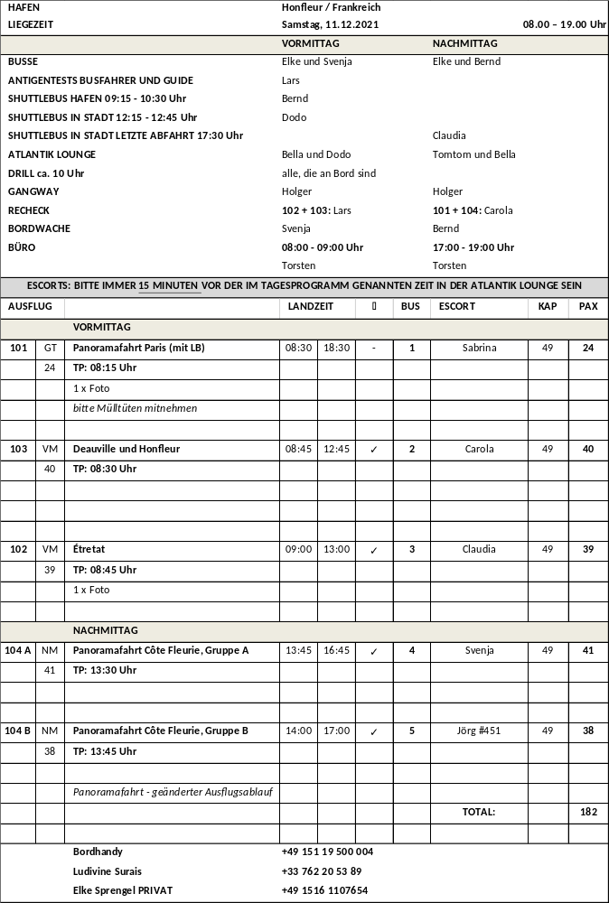

12.12.2021 Portsmouth / Großbritannien 08:00 – 23:00 Uhr

abgesagt

14.12.2021 Vigo / Spanien 08:00 –21:00 Uhr
Kontrolle im Terminal bei Rückkehr, Busparkplatz sowie ein Shoppingcenter sind direkt vorm Terminal

Panoramafahrt Baiona
ca. 3 Std. / Preis 39 €
Der Ausflug führt sie zunächst nach Baiona, wo Sie bei einem kurzen Fotostopp an der Statue Virxe da Rocha die Aussicht auf die umliegende Landschaft geniessen können. Historisch trat Baiona im März 1493 in Erscheinung, als dort die Karavelle Pinta nach ihrer Teilnahme an der ersten Amerikareise von Christoph Kolumbus ankam. Sie erhalten vorab ausführliche Erklärungen von Ihrer Reiseleitung und haben anschließend etwas Freizeit, um das mittelalterliche Stadtzentrum individuell zu erkunden. Während Ihrer Rückfahrt zum Schiff passieren Sie "La Ramallosa", eine romanische Fußgängerbrücke aus dem 12. Jh.
Bitte beachten: Begrenzte Teilnehmerzahl.
Escorts: Torsten, Dodo
Schöner Ausflug nach Plan, besser nur vormittags stattfinden lassen, da am Nachmittag alles geschlossen ist (Siesta)

Santiago de Compostela
ca. 6,5 Std. mit Lunchbox / Preis 49 €
Nach etwa 1,5-stündiger Busfahrt durch die reizvolle Landschaft der "Rias" erreichen Sie Santiago de Compostela, die historische Wallfahrtsstätte des Hl. Jakobus und noch heute Ziel vieler Pilger aus aller Welt. Der Fußweg vom Busparkplatz zum Obradoiro Platz beläuft sich auf etwa 15 Minuten (und zurück). Neben den architektonisch interessanten Gebäuden sehen Sie die berühmte Kathedrale und Wallfahrtskirche. Sie beherbergt den größten Weihrauchschwenker ("Botafumeiro") der Welt. Alle Erklärungen zur Kathedrale und den umliegenenden historischen Häusern erfolgen von außen. Anschließend haben Sie Freizeit zur indiviuduellen Besichtigung der Kathedrale. Gemeinsame Rückkehr zum Busparkplatz und Rückfahrt nach Vigo.
Escorts: Sabrina, Barbara, Jörg
Schöner Ausflug nach Plan.

Auf Pilgerpfad - Wanderung nach Santiago de Compostela
ca. 6,5 Std. mit Lunchbox / Preis 49 €
Auf diesem Ausflug für sportliche Gäste fahren Sie zunächst etwa 1,5 Stunden mit dem Bus zum Startpunkt Ihrer Wanderung. Der Weg führt ca. 5 km auf einem besonders schönen, aber auch teilweise sehr steilen Pfad durch beeindruckende Landschaft bis zur Kathedrale von Santiago de Compostela. Hier erhalten Sie einige Informationen von außen über dieses bedeutende Bauwerk und Pilgerziel. Anschließend Zeit für individuelle Erkundungen. 15-minütiger Fußweg zum Bus und Rückfahrt nach Vigo.
Bitte beachten: Für Gäste mit eingeschränkter Beweglichkeit nicht geeignet. Begrenzte Teilnehmerzahl.
Escorts: Claudia, Carola
Schöner Ausflug nach Plan.

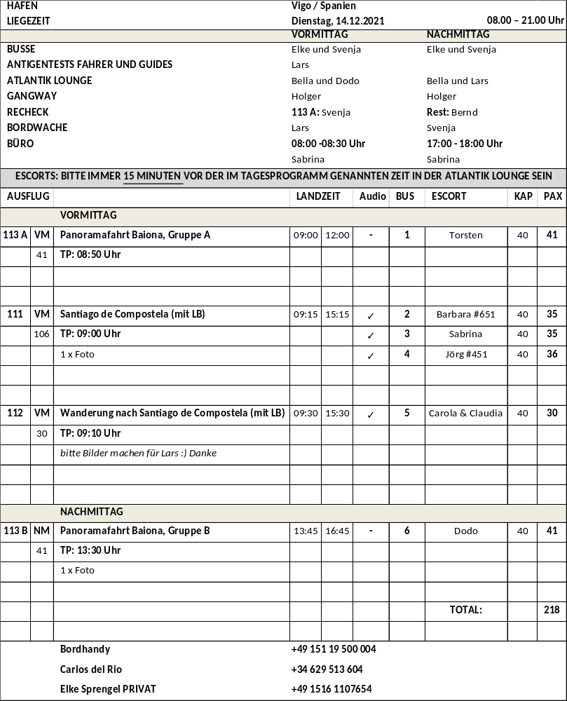

15.12.2021 Leixoes / Portugal 08:00 - 17:00 Uhr
Großes Terminal mit kleinem Shop und Aussichtsplattform auf dem Dach, kostenloser Hafenshuttle zum Hafenausgang, alternativ kann man auch zu Fuß gehen

Panoramafahrt Porto
ca. 4 Std. | Preis 29,- €
Porto ist eine der ältesten Städte der Iberischen Halbinsel und reich an Zeugnissen ihrer wechselvollen Geschichte. Wahrzeichen der Stadt ist der Torre dos Clerigos, der höchste Kirchturm Portugals, der früher den Portweinschiffern zur Orientierung diente. Einen Kontrast zum alten Porto mit seinen pittoresken Häusern, dem typischen Markt und der Tradition seiner Bewohner bilden die Hochhäuser, die breiten Alleen und grünen Parkanlagen der modernen Stadt. Nach einer Panoramafahrt durch die Stadt genießen Sie etwas Freizeit im Ribeira-Viertel am Ufer des Douro-Flusses, dem ursprünglichen Porto der Fischer und Marktfrauen. Rückfahrt zum Schiff.
Escorts: Torsten
Schöner Ausflug nach Plan.

Porto
ca. 4,5 Std. | Preis 49,- €
Porto ist eine der ältesten Städte der Iberischen Halbinsel, die sich im 12. Jh. zu einer bedeutenden Handels- und Hafenstadt entwickelt hat. Sie ist reich an Zeugnissen ihrer wechselvollen Geschichte. Einen Kontrast zum alten Porto mit seinen pittoresken Häusern, dem typischen Markt und der Tradition seiner Bewohner bilden die Hochhäuser, die breiten Alleen und grünen Parkanlagen der modernen Stadt. Wahrzeichen der Stadt ist der Torre dos Clerigos, der höchste Kirchturm Portugals, der früher den Portweinschiffern zur Orientierung diente. fahren Sie zum Börsenpalast mit neoklassizistischer Fassade. Sie sehen bei der Innenbesichtigung den Maurischen Saal, der im Glanz von Hunderten von Lüstern eine prunkvolle Wiedergabe der Alhambra darstellt. Anschließend unternehmen Sie einen Spaziergang durch das Ribeira-Viertel am Ufer des Douro-Flusses, wo das typische Porto der "kleinen" Leute, der Arbeiter, Fischer, Marktfrauen und Fischverkäuferinnen zu finden ist. Zum Abschluss besuchen Sie eine Portweinkellerei mit Gelegenheit zur Verkostung. Rückfahrt zum Schiff.
Bitte beachten: Für Gäste mit eingeschränkter Beweglichkeit nicht geeignet. Begrenzte Teilnehmerzahl.
Escorts: Bernd, Carola
Schöner Ausflug nach Plan.

Transfer nach Porto
ca. 4 Stunden / ca. 6 Stunden mit Aufenthalt über Mittag
Nach einer ca. 30-minütigen Fahrt erreichen Sie Porto und haben die Möglichkeit, eine der ältesten Städte der Iberischen Halbinsel individuell kennenzulernen. Nutzen Sie Ihren Aufenthalt, um diese abwechslungsreiche Stadt auf eigene Faust zu erkunden.
Der Bus hält am Parkplatz Alfandaga. Bis in die Altstadt sind es ca. 600 Meter
Escorts: Claudia, Sabrina
Schöner Ausflug nach Plan.

Porto zu Wasser und zu Land
ca. 4 Std. | Preis 49,- €
Sie fahren vom Hafen bis zum Ribeira-Viertel, wo Sie in ein typisches Boot ("Rabelo") umsteigen und eine 50-minütige Bootstour auf dem Douro-Fluss unternehmen, bei der Sie sechs der schönsten Brücken (Infante, D. Maria Pia, S. Joao, Freixo, Arrábida, D. Luís) sehen können. Danach unternehmen Sie eine Panoramafahrt durch Porto und haben im Ribeira-Viertel Zeit zur freien Verfügung für individuelle Unternehmungen. In diesem Viertel begegnet Ihnen das ursprünglichere Porto der "kleinen" Leute: der Arbeiter, Fischer, Marktfrauen und Fischverkäuferinnen. Nach diesen Eindrücken kehren Sie mit dem Bus zurück zum Hafen.
Bitte beachten: Für Gäste mit eingeschränkter Beweglichkeit nicht geeignet. Sehr begrenzte Teilnehmerzahl.
Escorts: Dodo
Schöner Ausflug nach Plan.

Porto mit Straßenbahn
ca. 4 Std. | Preis 69,- €
Porto ist eine der ältesten Städte der Iberischen Halbinsel, deren Ursprung auf eine kleine malerische Siedlung zurückgeht, die an der Mündung des Flusses Douro gelegen war und von den Römern den Namen "Cale" erhalten hatte. Die andere Flussseite mit einem kleinen Naturhafen nannte man "Porto". Aus der Zusammensetzung von "Porto et Cale" wurde nach der Zeitenwende "Portocale", die Urform von Portugal. Im 12. Jh. entwickelte sich Porto zu einer bedeutenden Handels- und Hafenstadt, die als Hauptstadt des Nordens und wegen ihres regen Handels mit Recht als zweitwichtigste Stadt des Landes bezeichnet wurde. Die Stadt ist reich an Zeugnissen ihrer wechselvollen Vergangenheit. Die grauen Häuser, die sich bis zum Fluss erstrecken, und der typische Markt spiegeln die Tradition des alten Porto wider und bilden einen Kontrast zum heutigen Porto mit den Hochhäusern, den breiten Alleen und den grünen Parkanlagen. Sie fahren zunächst vom Hafen bis zum "Passeio Alegre", wo Sie in die historische Straßenbahn umsteigen. Nach einer etwa 30-minütigen Fahrt entlang des Flussufers erreichen Sie Infante (nicht weit vom Stadtzentrum entfernt). Im Anschluss unternehmen Sie per Bus eine etwa 1,5-stündige Panoramafahrt mit einigen Fotostopps und haben anschließend im Ribeira-Viertel Zeit zur freien Verfügung für individuelle Unternehmungen. In diesem Viertel begegnet Ihnen das ursprünglichere Porto der "kleinen" Leute, der Arbeiter, Fischer, Marktfrauen und Fischverkäuferinnen. Nach diesen Eindrücken kehren Sie mit dem Bus zurück zum Hafen.
Bitte beachten: Für Gäste mit eingeschränkter Beweglichkeit nicht geeignet. Sehr begrenzte Teilnehmerzahl.
Da die Mindestteilnehmerzahl nicht erreicht wurde, musste der Ausflug leider abgesagt werden.

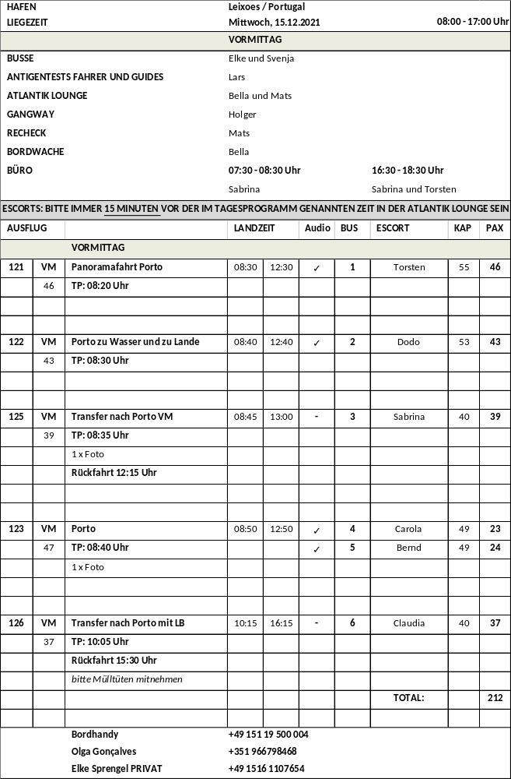

16.12.2021 Lissabon / Portugal ab 08:00 Uhr
Kontrolle im Terminal bei Rückkehr, Taxis standen direkt vorm Terminal

Panoramafahrt Lissabon
ca. 2 Std. / Preis 25 €
Während Ihrer Panoramafahrt gewinnen Sie einen ersten Eindruck der auf sieben Hügeln erbauten Hauptstadt Portugals. Mit dem Bus fahren Sie Richtung Zentrum, und Sie passieren die Unterstadt, den Parque Eduardo VII, das Belem-Viertel mit dem Turm von Belém, das Entdeckerdenkmal und das Hieronymuskloster. Danach erfolgt wieder die Rückfahrt zum Hafen.
Escorts: Torsten
Schöner Ausflug nach Plan.
Sintra
ca. 5 Std. / Preis 29 €
Schöne Landschaftsfahrt von Lissabon nach Sintra, eine reizvoll gelegene alte Maurenstadt. Die Kulturlandschaft Sintra steht seit 1995 auf der UNESCO-Liste des Weltkulturerbes. Seit dem Mittelalter war die heutige Kleinstadt Sommerresidenz portugiesischer Könige und des Adels. Sie spazieren zum Palacio Nacional de Sintra dem einstigen Königspalast. Das Schloss ist schon von weitem an den beiden gewaltigen konischen Schornsteinen, als Wahrzeichen der Stadt, zu erkennen (nur Außenbesichtigung). Nach etwas Freizeit fahren Sie zum westlichsten Punkt des europäischen Kontinents, Cabo da Roca, mit schönem Blick auf die Küste. Die Rückfahrt führt über die Küstenstraße, vorbei an reizvollen Stränden, durch den Fischerort Cascais und den modernen Badeort Estoril nach Lissabon.
Escorts: Dodo, Martin
Schöner Ausflug nach Plan.
Lissabon mit Altstadtrundgang
ca. 4 Std. / Preis 39 €
Die Hauptstadt Portugals liegt malerisch auf sieben Hügeln am Ufer des Tejo. Vom Hafen fahren Sie zum Belém-Viertel mit Fotostopp am Belém-Turm aus dem 16. Jh. (Außenbesichtigung), zum Entdeckerdenkmal, einem der interessantesten Bauwerke des berühmten Architekten Arruda (Außenbesichtigung), und zum Hieronymus-Kloster (Außenbesichtigung). Weiterfahrt ins Stadtzentrum. Die Avenida Libertade und die Praça da Commercio zählen zu den wichtigsten Sehenswürdigkeiten Lissabons. Zu Fuß bergauf besuchen Sie die Burg Sâo Jorge. Von hier haben Sie einen herrlichen Panoramablick auf die Stadt. Anschließend Spaziergang bergab durch die engen, teils holprigen Gassen der berühmten Altstadt Alfama.
Bitte beachten: Für Gäste mit eingeschränkter Beweglichkeit nicht geeignet.
Escorts: Claudia
Schöner Ausflug nach Plan.
Lissabon mit der Straßenbahn
ca. 4 Std. / Preis 85 €
Zunächst fahren Sie mit dem Bus zum Turm von Belém und zum Entdeckerdenkmal. Nach einem Fotostopp Weiterfahrt zum Estrela-Viertel, wo Ihre etwa 30-minütige Stadtrundfahrt mit der altertümlichen Straßenbahn Lissabons beginnt, die Sie durch die alten Stadtteile Bairro Alto, Praça da Figueira und Alfama führt. Endstation ist die Unterstadt Baixa. Nach etwas Freizeit zur freien Verfügung Rückfahrt mit dem Bus zum Hafen.
Bitte beachten: Für Gäste mit eingeschränkter Beweglichkeit nicht geeignet. Begrenzte Teilnehmerzahl. In der Straßenbahn sind keine Durchsagen des Reiseleiters erlaubt.
Escorts: Mats, Bernd
Schöner Ausflug nach Plan.

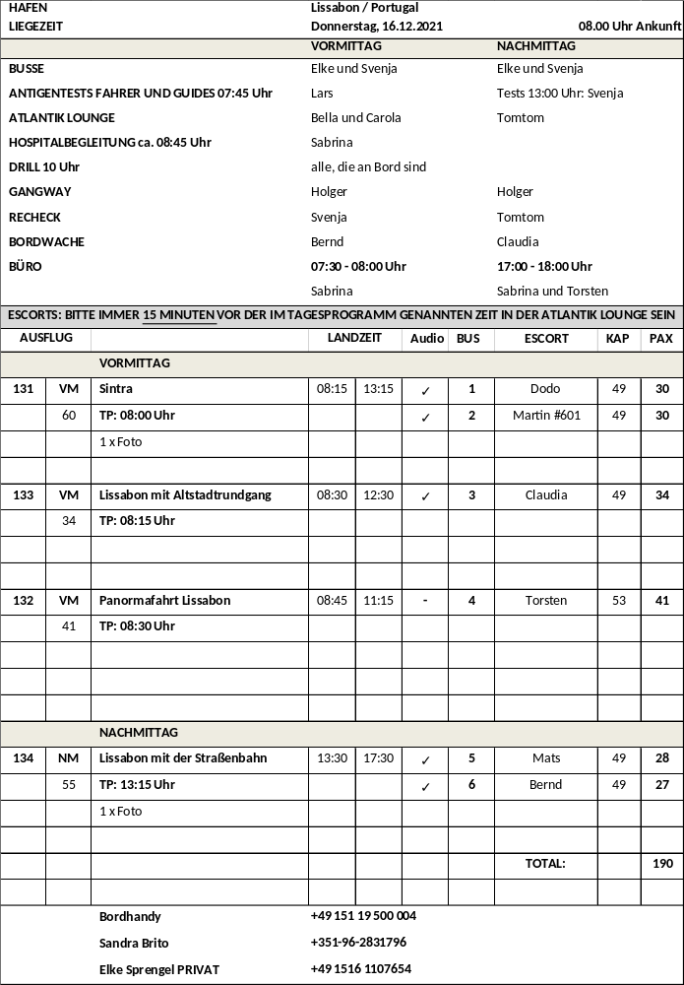

19.12.2021 Málaga / Spanien bis 18:00 Uhr
Kontrolle im Terminal bei Rückkehr, der Weg zum Busparkplatz vor dem Terminal war für Gebis etwas erschwerlich, da es eine weitere Strecke zu laufen war, HK hat mit Rollstühlen geholfen

Panoramafahrt Málaga
ca. 2 Std. / Preis 25 €
Während dieser Panoramafahrt sehen Sie die wichtigsten Sehenswürdigkeiten Málagas. Zuerst legen Sie einen Fotostopp an der Gibralfaro Festung ein. Die mit dem Alcazaba Palast verbundene maurische Burgruine bietet aufgrund ihrer Lage einen atemberaubenden Blick über die Stadt, das Rathaus und die Bucht. Anschließend fahren Sie vorbei an der Stierkampfarena zum Rosengarten von Puerta Oscura für einen Fotostopp. Nach Passieren weiterer Sehenswürdigkeiten, wie des neoklassizistischen Gebäudes der Bank von Spanien und des Bahnhofs, kehren Sie zurück zum Schiff.
Escorts: Torsten, Dodo
Schöner Ausflug nach Plan.

Mijas
ca. 4 Std. / Preis 29 €
Landschaftsfahrt von Málaga entlang der Küste zum zauberhaften Bergdorf Mijas. Während des etwa einstündigen Rundgangs bieten die engen Gassen und weiß getünchten Häuser mit ihren schmiedeeisernen Balkonen und bunten Blumentöpfen malerische Fotomotive. Sie passieren die Stierkampfarena, welche während der arabischen Herrschaft angelegt wurde und die Kapelle der "Virgen de la Peña". Von einem Felsplateau genießen Sie das schöne Panorama der Küste und genießen anschließend etwas Freizeit für eigene Erkundungen.
Bitte beachten: Für Gäste mit eingeschränkter Beweglichkeit nicht geeignet.
Escorts: Lars
Schöner Ausflug nach Plan.

Marbella und Puerto Banus
ca. 4,5 Std. / Preis 39 €
Sie passieren den Ferienort Fuengirola, bevor Sie Marbella erreichen. Sie besuchen die Altstadt mit ihren engen Gassen und weiß getünchten Häusern mit vergitterten Fenstern, die um die schöne Plaza de los Naranjos ("Orangenbaumplatz") angeordnet sind. Stattliche Gebäude, kleine Läden, Kunstgalerien, Bars und Bistros gehören zum Stadtbild. Marbella war einst ein kleines Fischerdorf und hat sich zu einem geschäftigen Ferienort entwickelt, der gerne von Reichen und Prominenten besucht wird. Nach einem ca. 1-stündigen Rundgang Weiterfahrt nach Puerto Banus, bekannt für Reichtum, Mode und Nachtleben. Hier finden Sie zahlreiche Designer-Boutiquen, Restaurants und Hotels. Sehenswert sind auch die teuren Jachten im Hafen. Gelegenheit für einen Bummel entlang der Promenade und Rückfahrt nach Málaga.
Bitte beachten: Für Gäste mit eingeschränkter Beweglichkeit nicht geeignet.
Escorts: Bernd
Schöner Ausflug nach Plan.

Málaga
ca. 4 Std. / Preis 39 €
Fahrt entlang der Küstenstraße zum Gibralfaro, den ca. 130 m hohen "Berg des Leuchtturms", auf dem früher vor der maurischen Festung ein antiker Leuchtturm stand. Vom Kastell sind nur noch Ruinen erhalten, doch lohnend ist der Blick über die ganze Stadt, den Hafen, das Meer und das gebirgige Hinterland. Zurück im Stadtzentrum folgt ein etwa 30-minütiger Spaziergang mit anschließendem Besuch der Renaissance-Kathedrale (Innenbesichtigung), die 1528 auf dem Grundriss der abgerissenen Hauptmoschee begonnen und erst 1783 vollendet wurde. Nach etwas Freizeit für individuelle Erkundungen kehren Sie zum Schiff zurück.
Bitte beachten: Für Gäste mit eingeschränkter Beweglichkeit nicht geeignet.
Escorts: Carola
Schöner Ausflug nach Plan.

E-Bike Tour
ca. 4 Std. / Preis 99 €
Vom Hafen Transfer zur Plaza Marina. Hier werden Sie von Ihrem Reiseführer in Empfang genommen und in die Benutzung des E-Bikes eingewiesen. Danach startet Ihre etwa 3-stündige Tour durch die Stadt, während der Sie u.a. folgende Sehenswürdigkeiten passieren: die Alcazaba (maurische Festungs-/Palastanlage), das Römische Amphitheater, die Burg Gibralfaro, das Geburtshaus von Pablo Picasso, die Markthalle Atarazanas (mit ein wenig Freizeit für einen kurzen Besuch), die Kathedrale, die Stierkampfarena, das Gran Hotel Miramar, den Stadtteil Pedregalejo. Unterwegs Stopp in einer Bodega für kleine Erfrischungen (nicht inkl.). Danach Rückkehr zur Plaza Marina und von hier Transfer zurück zum Schiff.
Bitte beachten: Für Gäste mit eingeschränkter Beweglichkeit nicht geeignet. Sehr begrenzte Teilnehmerzahl. Fotostopps unterwegs, nur Außenbesichtigungen. Markthalle Atarazanas nachmittags und feiertags geschlossen.
Escorts: Mats
In vielen Zonen in Malaga ist Fahradfahren verboten, weshalb der Ausflug viel „Hopon/Hopoff“ war, den Gästen war das Fahrtempo zu langsam.

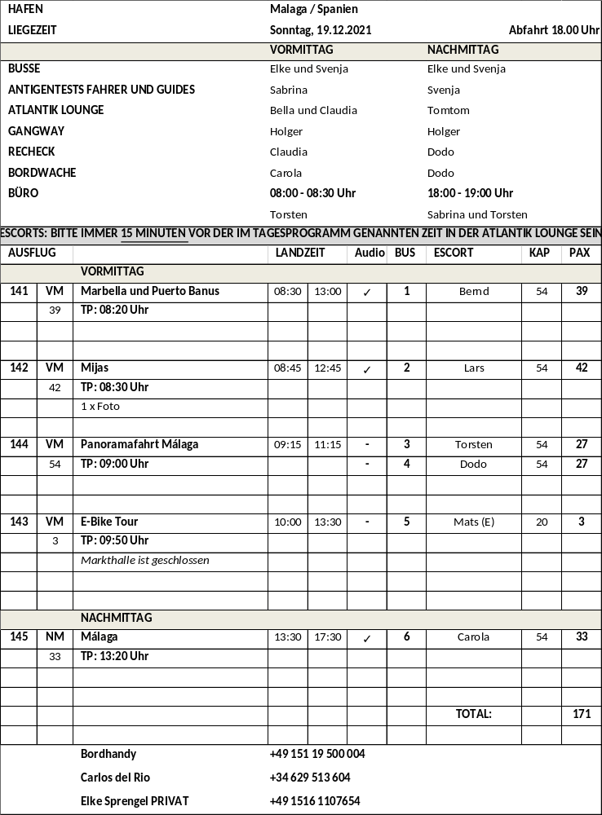

21.12.2021 Barcelona / Spanien 08:00 –13:00 Uhr
Kontrolle im Terminal bei Rückkehr, nur ein Xray stand zur Verfügung, Busse standen direkt vorm Terminal

Panoramafahrt Barcelona
ca. 3 Std. / Preis 39 €
Zunächst fahren Sie auf den Berg Montjuic. Hier befinden sich das Olympia-Stadion, der Fernsehturm des Architekten Calatrava und der St. Jordi-Palast. Sie genießen einen schönen Blick auf die Stadt und den Hafen. Anschließend startet Ihre Panoramafahrt durch den Stadtteil Eixample sowie den Passeig de Gràcia, eine der bekanntesten Straßen der Stadt, auch "Champs-Élysées Barcelonas" genannt. Hier passieren Sie die von Gaudí erbauten Häuser Casa Milà und Casa Batlló. Während der Rückfahrt zum Schiff sehen Sie den Olympischen Hafen.
Escorts: Torsten, Sabrina
Schöner Ausflug nach Plan.

Barcelona
ca. 4,5 Std. / Preis 49 €
Der Ausflug beginnt mit der Fahrt auf den Berg Montjuic, wo Sie das Olympia-Stadion, den Fernsehturm Calatrava und den St. Jordi-Palast sehen. Herrlicher Blick über die Stadt. Anschließend Fahrt zur Sagrada Família. Diese bis heute nicht fertiggestellte Kirche ist das Meisterwerk des Architekten Antonio Gaudí (Außenbesichtigung). Auf dem Passeig de Gràcia sind seine berühmten Häuser Casa Milà und Casa Batlló zu sehen. Spaziergang durch den alten Stadtkern des Gotischen Viertels mit römischer Mauer und mittelalterlichen Überresten. Außenbesichtigung der Kathedrale und anschließender Spaziergang zur berühmten Promenade "Las Ramblas" sowie zum Kolumbus-Denkmal, bevor Sie zum Schiff zurückkehren.
Bitte beachten: Für Gäste mit eingeschränkter Beweglichkeit nicht geeignet.
Escorts: Claudia
Schöner Ausflug nach Plan.

Historisches Barcelona und Kathedrale
ca. 4 Std. / Preis 49 €
Zunächst kurze Panoramafahrt zum Passeig de Gràcia mit seinen berühmten Häusern Casa Milà und Casa Batlló. Ihr anschließender Rundgang beginnt an der vielbesuchten Plaça Catalunya, 1927 angelegt mit schönen Fontänen und Grünanlagen. Für die Einwohner Barcelonas ist der Platz das Herz der Stadt. In unmittelbarer Nachbarschaft befindet sich die Altstadt. Sie spazieren über die berühmte Promenade Las Ramblas, die sich von der Plaça Catalunya bis zur Kolumbus-Säule am Hafen schlängelt. Hier sehen Sie viele Blumen- und Verkaufsstände sowie zahlreiche Straßenkünstler. Sie passieren die Kirche Betlem und das Opernhaus Gran Teatre del Liceu, das 1994 abbrannte und mit großem Aufwand wieder aufgebaut wurde. Direkt an der Rambla befindet sich auch der Boqueria Markt. Er zählt zu den größten und traditionellsten Lebensmittelmärkten Spaniens. Weiterhin spazieren Sie durch die Gassen des Barrio Gotico, des Gotischen Viertels. Sie gelangen zur Plaza St. Jaume, dem politischen und sozialen Zentrum mit dem Rathaus und dem Katalonischen Regierungsgebäude. Anschließend kommen Sie zu der beeindruckenden Kathedrale, deren Bau 1298 unter der Herrschaft James II von Aragon begonnen und 1454 fertiggestellt wurde. Innenbesichtigung der Kathedrale mit dem Kreuzgang, typische Beispiele für den gotischen Baustil. Erklärungen vom örtlichen Reiseleiter erfolgen vor der Innenbesichtigung. Anschließend Rückfahrt zum Schiff.
Bitte beachten: Für Gäste mit eingeschränkter Beweglichkeit nicht geeignet. Schultern und Knie sollten für den Besuch der Kathedrale bedeckt sein. Der Boqueria Markt ist sonntags geschlossen.
Escorts: Carola, Mats
Schöner Ausflug nach Plan.

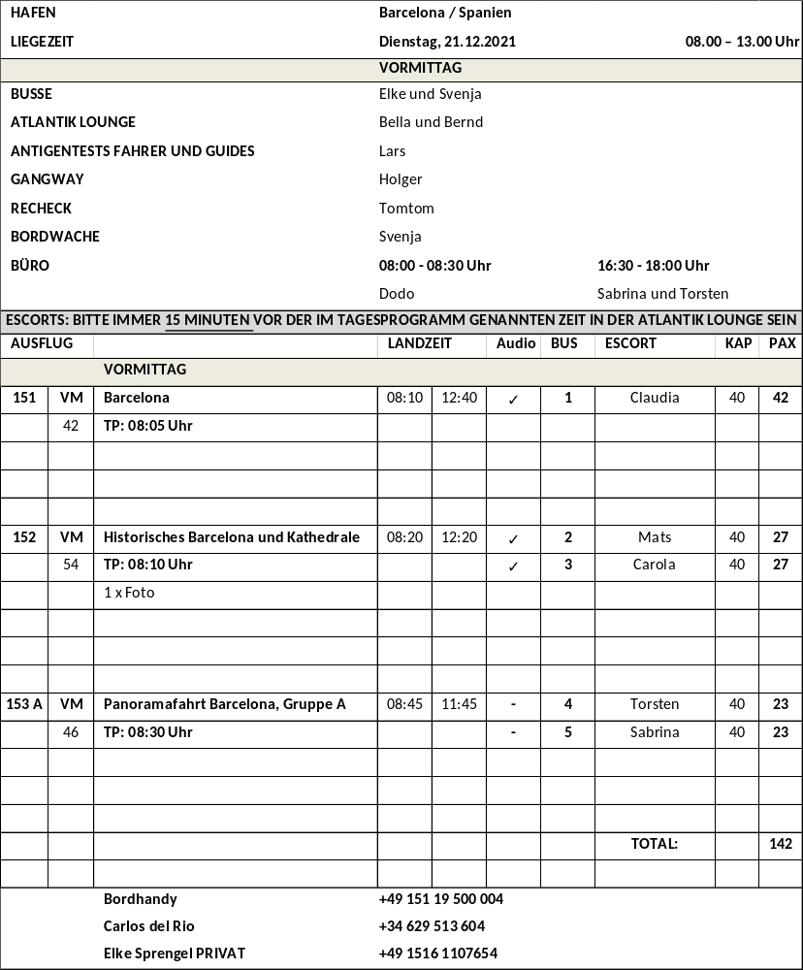

Ausflugsbericht geführt von: Svenja Großkelwing

Kontrolliert durch: Elke Sprengel

